* 1. **Perubahan atau penambahan template online dokumen dengan data parsing yang sudah disediakan oleh aplikasi**

Penambahan template surat, dengan data otomatis sesuai dengan legenda template yang telah disediakan oleh aplikasi

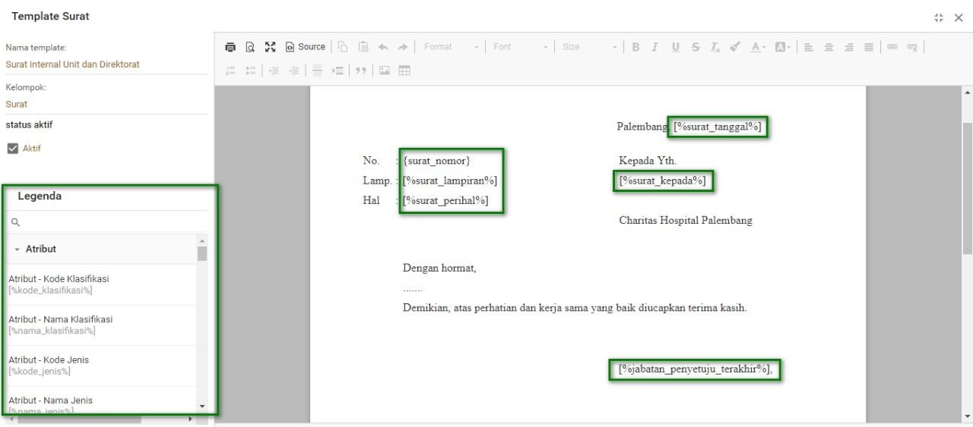

* 1. **Perubahan template format nomor surat dengan data parsing yang sudah disediakan oleh aplikasi**

Penambahan penomoran Surat Keluar, dengan data otomatis sesuai dengan legenda template yang telah disediakan oleh aplikasi

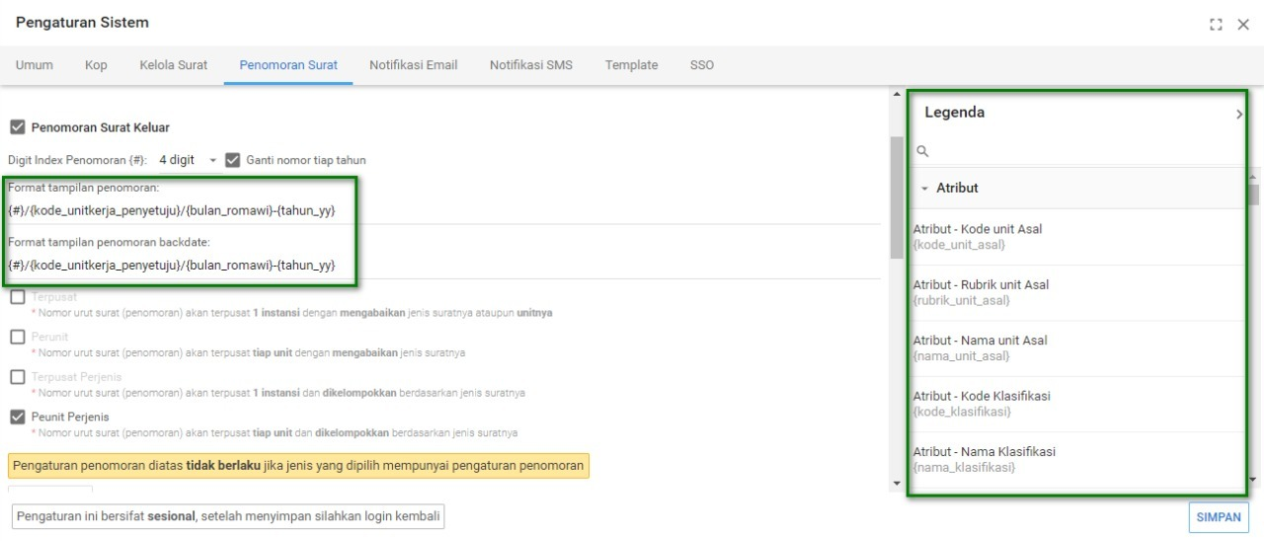

* 1. **Perubahan template format lembar penunjang aktifitas persuratan yang berada di menu Pengaturan Sistem, dengan data parsing yang sudah disediakan oleh aplikasi**

Pengaturan sistem, dengan data otomatis sesuai dengan legenda template yang telah disediakan oleh aplikasi

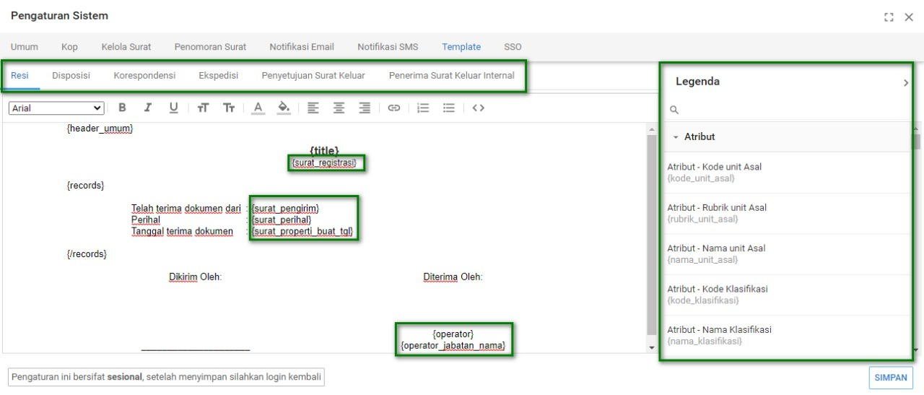

* 1. **Menyesuaikan data pada aplikasi yang harus melalui database dan Menyesuaikan data konten pada aplikasi** yaitu perubahan atau penyesuaian dokumen yang sudah terlanjur dikirim data tersebut merupakan perubahan pada perihal, nomor, penyetuju, klasifikasi